Федеральное государственное бюджетное образовательное учреждение высшего образования “Санкт-Петербургский государственный университет”

ВЫПУСКНАЯ КВАЛИФИКАЦИОННАЯ РАБОТА
НА ТЕМУ: ПРИМЕНЕНИЕ БИОКЕРАМИЧЕСКИХ СИЛЕРОВ В КЛИНИКЕ ТЕРАПЕВТИЧЕСКОЙ СТОМАТОЛОГИИ

Выполнила студентка
5 курса 521 группы
Азизян Джемма Артуровна
Научный руководитель
к.м.н. Туманова Светлана Адольфовна

Санкт-Петербург
2019

ОГЛАВЛЕНИЕ

Введение………………………………………………………………………..5
Глава 1. Обзор литературы……………………………………………………7
1.1. Устойчивость микроорганизмов в корневом канале……………7
1.2. Препараты кальция и их свойства……………………………....11
1.3. Характеристика силеров ………………………………………...15
1.4. Отличительные особенности биокерамических силеров ……..19
1.5. Показания для биокерамических силеров………………………24
1.6. Осложнения, вызываемые биокерамическими силерами…...…25
Глава 2. Материалы и методы исследования…………………………...….26
2.1. Обоснования объекта и метода исследования………………….26
2.2. Описание клинической методики……………………………….26
2.3. Описание методики микроскопии………………………………28
Глава 3. Результаты исследования……………………………………...…..31
3.1. Полученные результаты………………………………………….31
3.2. Статистическая обработка результатов…………………………39
3.3. Выводы……………………………………………………………43
3.4. Заключение………………………………………………………..44
3.5. Практические рекомендации…………………………………….46
Список литературы……………………………………………………….....47

СПИСОК СОКРАЩЕНИЙ

ISO – International Standards Organisation

MTA - минерал триоксид агрегат
SEM – сканирующая электронная микроскопия
ЭДТА – этилендиаминтетрауксусная кислота

ВВЕДЕНИЕ
Обтурация корневых каналов – финальный этап эндодонтического лечения. На долгосрочный позитивный прогноз зуба влияет герметичность пломбировки корневых каналов на всем протяжении, качественность реставрации и, как следствие, отсутствие периапикальных изменений со стороны кости. Немаловажным аспектом остается строгое выполнение всех этапов протокола лечения корневых каналов, знание их морфологии и тщательность выполнения отдельных манипуляций. Однако полной стерилизации эндодонтического пространства добиться почти невозможно, поэтому обтурация и герметизация остаточных бактерий является единственным выходом для профилактики периапикального подтекания и рецидива периапикального поражения.
Большинство современных силеров обладают минимальной антибактериальной активностью, что позволяет избежать их токсического воздействия на периодонт. К сожалению, все силеры и пасты для пломбирования при отверждении подвергаются усадке, что ведет к образованию зазора между стенкой канала и гуттаперчевым носителем. Теоретически, такой зазор может служить резервуаром для развития инфекции. Разработки новых силеров на основе MTA могут решить эту проблему. Появление на стоматологическом рынке цемента ProRoot буквально произвело революцию и заставило пересмотреть уже сложившиеся стереотипы лечения в отношении целого ряда стоматологических заболеваний. Появилась возможность сохранять зубы и применять биологические методы лечения. Например, при перфорации корня, независимо от давности ее возникновения, сократить сроки лечения зубов с несформированной верхушкой или наружной резорбцией корня, применяя метод апексификации. На сегодняшний день материал проверен временем и можно говорить о положительных отдаленных результатах. Минерал триоксид агрегат (МТА) (ProRoot MTA, фирмы Dentsply), начиная с его внедрения и одобрения в 1993 году US Food and Drug Administration (Американская ассоциация по продовольствию и контролю за лекарственными препаратами), широко используется в клинической эндодонтической практике. МТА показал лучшие герметизирующие способности по сравнению с другими материалами, обладает биологической совместимостью и улучшает регенерацию периапикальных тканей. МТА также обладает идеальными свойствами, включая антибактериальный эффект, рентгеноконтрастность, стабильность размера и формы и устойчивость к влаге. Кроме того, отсутствие усадки значительно упрощает процедуру обтурации. Трехмерная обтурация системы корневых каналов предотвращает микроподтекание и повторное инфицирование периодонта, а также создает благоприятные условия для регенерации тканей. Клинически MTA был использован в следующих процедурах: витальное покрытие пульпы, апексификация, закрытие перфорации корня, ретроградное пломбирование и восстановление резорбций корня. Возможности дополнительного использования MTA постоянно исследуются. Некоторые авторы предложили использовать MTA как обтурационный материал для заполнения корневого канала, а возможность применения MTA в ортопедии доказывают ряд исследований с позитивным результатом.
При этом биокерамические силеры обладают рядом серьезных недостатков, связанных с трудностями при распломбировке и влиянием определенных свойств на ткани зуба.
Целью работы является изучение качества обтурации корневых каналов биокерамическими силерами и сравнение с эпоксидными силерами при исследовании in vitro удаленных зубов при помощи SEM.
Для реализации цели поставлены задачи:
- Изучить принципиальные отличительные признаки и свойства биокерамических и эпоксидных силеров на основании данных литературы.
- Выявить и доказать эффективность применения биокерамических силеров относительно эпоксидных образцов.
- Выявить и доказать уместность выбора в пользу биокерамических силеров в том или ином случае.

ГЛАВА 1. ОБЗОР ЛИТЕРАТУРЫ
  - Устойчивость микроорганизмов в корневом канале
Часто внутриканальные медикаменты не достигают бактерий, локализующиеся в перешейках, ответвлениях и дентинных канальцах. Так же в глубоких участках системы каналов остаются питательные вещества для бактерий (остатки пульпы, кровь). Эти популяции микробов могут размножаться, быстро заселять каналы и поддержать периапикальное воспаление. Но при качественной обтурации системы каналов в труднодоступных участках бактерии обычно погибают из-за блокады корневой пломбой. При недостаточной герметичности просачивающаяся тканевая жидкость может стать питательным веществом для бактериального роста.
Микроорганизмы, связанные с некачественным эндодонтическим лечением, значительно отличаются от микробного состава в живых зубах (первичная внутриканальная инфекция). В первичной инфекции обычно наблюдается один или несколько видов бактерий, без очевидного преобладания факультативно анаэробных форм. В то время как в каналах со вторичной инфекцией присутствует смешанный состав микроорганизмов, среди которых доминируют граммотрицательные анаэробные штаммы. После неудачного лечения анаэробные бактерии составляют 51% от выделенных штаммов, а в 29-38% случаев обнаруживается E. faecalis (Дален и Моллер, 1992).
Инструментальная обработка корневого канала уменьшает количество микроорганизмов в 100–1000 раз, однако полное их отсутствие наблюдается только в 20–30% случаев. Антибактериальное орошение 0,5% раствором гипохлорита натрия увеличивает этот эффект до 40–60%. Полной дезинфекции инфицированных корневых каналов даже после полной механической очистки и ирригации антисептическими растворами добиться невозможно. Уничтожить сохранившихся в корневом канале бактерий можно, используя временное заполнение корневого канала противомикробными средствами до следующего посещения. Такие препараты должны иметь широкий спектр антибактериального действия, быть нетоксичными и обладать физико-химическими свойствами, позволяющими им диффундировать через дентинные канальцы и латеральные каналы (Огунтеби, 1994).
В качестве временного внутриканального средства используется гидроксид кальция, который в водном растворе распадается на ионы кальция и гидроксид-ионы. Основные биологические свойства гидроксида: бактерицидная активность, противовоспалительные свойства, тканевая растворимость, кровоостанавливающее действие, торможение резорбции тканей зуба, стимулирование процессов регенерации кости.
Гидроксил ионы, высвобождающиеся из гидроксида кальция при его диссоциации, при достаточно высокой концентрации и непосредственном контакте с бактериальными клетками ведут к разрушению клеточной мембраны бактерий, денатурации структурных протеинов и ферментов, повреждению ДНК бактерий (Сикейра, 1999).
Антибактериальный эффект гидроксида кальция обусловлен следующими механизмами: в основе разрушающего действия гидроксида кальция лежат реакции гидролиза. Ионы ОН⁻ инициируют перекисное окисление фосфолипидов мембраны бактериальной клетки. Они акцептируют атомы водорода из ненасыщенных жирных кислот, входящих в состав липидной мембраны бактерий. В результате образуются свободные липидные радикалы, которые, реагируя с кислородом, ведут к образованию липидных пероксидных радикалов. Эти вторичные свободные радикалы в свою очередь реагируют со следующими ненасыщенными кислотами мембранных липидов, запуская целый каскад аутокаталитических цепных реакций, которые в итоге приводят к обширному повреждению мембраны бактериальной клетки (Рубин и Фарбер, 1990). В результате нарушаются такие жизненно важные функции бактериальной стенки, как избирательный транспорт молекул и ионов через мембрану, рост, деление клетки. (Барнет и Шустер, 1982). Транспорт питательных веществ через мембрану при повышенном уровне pH может нарушаться и в результате изменения электрического заряда молекул и, как следствие, снижения их способности проходить через слой мембранных фосфолипидов. Подщелaчивaние приводит к потере биологичеcкой aктивноcти ферментов бaктериaльной клетки, что приводит к нaрушению ее клеточного метaболизмa.
Помимо химической инактивации микроорганизмов, гидрокид кальция также является барьером, который препятствует проникновению из ротовой полости в корневой канал микроорганизмов и субстратов для жизнедеятельности выживших бактерий (Дален и Моллер, 1992).
Бактерицидное действие гидроксида кальция зависит от концентрации гидроксид-ионов, высокой только в зоне непосредственного контакта с препаратом. Когда гидроксид кальция диффундирует глубже в дентин, концентрация гидроксид-ионов уменьшается из-за действия буферных систем (бикарбонатной или фосфатной), кислот, протеинов и СО₂, антибактериальная активность препарата может снижаться или замедляться (Ванг и Хьюм, 1988). Нейтрализация высокого рН гидроксида кальция может происходить также в результате коронкового микроподтекания, просачивания тканевой жидкости через верхушку корня, присутствия некротических масс в канале. В корневом канале рН бывает 12–12,5, в прилегающем дентине, где имеется плотный контакт с гидроксидом, рН варьирует от 8 до 11, а в глубине дентина значения рН составляют 7–9. Самые верхние значения рН были получены в период от 7 до 14 дней после внесения в канал водной суспензии гидроксида кальция (Нервих, 1993).
Микроорганизмы отличаются по стойкости к изменениям рН, большинство их размножается при рН 6–9. Некоторые штаммы могут выживать при рН 8–9, именно они обычно являются причиной вторичной инфекции. Энтерококки (Е. faecalis), устойчивые к рН 9–11, в норме не обнаруживаются в корневых каналах или в небольших количествах присутствуют в нелеченных зубах. Они играют важную роль при неудачном эндодонтическом лечении и часто (в 32–38% случаев) присутствуют в зубах с апикальным периодонтитом.

  - Препараты кальция и их свойства
Классификация препаратов на основе гидроксида кальция:
- На основе эвгенола («Биодент»)
- На основе смол («Dycal»)
- На основе композитов («Theracal»)
- На водной основе («Calasept»)
- Порландские цементы («MTA», «Pro Root», «Триоксидент»)

Растворители
Для приготовления пасты все препараты гидроксида кальция имеют в своем составе растворитель, который классифицируется на три основные группы (Fava & Saunders, 1999):
- Водные растворители: вода, физиологический раствор, растворы местных анестетиков, раствор Рингера, водная суспензия метилцеллюлозы и карбоксиметилцеллюлозы, раствор анионного детергента.
Примеры коммерческих препаратов: «Calasept», «Calxyl», «Pulpdent», «Tempcanal», «Hypocal», «Calcipulpe», «Кальсепт».
- Вязкие растворители: многоатомные спирты: глицерин, полиэтиленгликоль, пропиленгликоль.
Они так же являются водорастворимыми, но имеют более вязкую консистенцию.
Примеры коммерческих препаратов: «Metapaste»
- Масляные растворители: оливковое масло, камфорный парамонохлорфенол, метакрезилацетат, жирные кислоты.
Нерастворимы в воде.
Примеры коммерческих препаратов: «Vitapex», «Metapex».

Свойства растворителя определяют скорость диссоциации гидроксида кальция на ионы Са²⁺ и ОН⁻, а также его растворимость в тканевой жидкости. Чем выше вязкость пасты, тем ниже скорость диссоциации и меньше растворимость. Таким образом, эффективность диссоциации и растворимость в тканевой жидкости водных растворителей выше, чем у вязких препаратов, которые, в свою очередь, превосходят показатели препаратов на основе масла. (Беляева Т., Болячин А., 2012).

Сроки экспозиции гидроксида кальция
Отталкиваясь от механизма антимикробного действия гидроксида кальция, эффективность непосредственно зависит от способности пасты в достаточной мере повышать pH как в просвете основного канала, так и в слое окружающего дентина. Следовательно, именно скорость диссоциации и диффузии ионов ОН- определяет рекомендуемый срок нахождения пасты гидроксида кальция в корневом канале. Диффузия ионов водорода из пасты гидроксида кальция на различных уровнях корневого канала происходит с различной скоростью. В цервикальной области максимальный уровень pH во внутреннем слое дентина достигается уже к концу первых суток, в то время как в апексе данный процесс длится две недели и характеризуется более низкими максимальными значениями pH - 9,5 против 10,8 (Nerwich A., Figdor D., Messer H., 1993). Это обусловлено уменьшением диаметра дентинных трубочек и их количества на единицу площади корневого дентина в апикальном направлении (Marion, 1991). Повышение pH во внешнем слое корневого дентина происходит еще более медленно и достигает максимального уровня 9 - 9,3 в течение трех недель. Для полноценной диффузии гидроксил-ионов внутрь окружающего дентина и дезинфекции дентинных трубочек требуется в среднем не менее двух недель. Наряду с этим необходимо принимать во внимание характер растворителя, напрямую влияющего на скорость диссоциации гидроксида кальция.
Однако слишком длительное нахождение пасты кальция в каналах (в течение нескольких месяцев) также нежелательно, так как уровень pH, который достигается через 14-21 день, с течением времени имеет тенденцию к снижению и, как следствие, не усиливает антибактериальный эффект, достигнутый в первые недели после внесения пасты в канал (Esberard et al., 1996; Minana et al., 2001). Большие промежутки между посещениями повышают вероятность повторного инфицирования канала вследствие нарушения герметичности временной реставрации. Гидроксид кальция, помимо уничтожения микрофлоры, оставшейся после механической и медикаментозной обработки, создает физико-химический барьер, предотвращая тем самым возможность реинфекции. Связано это свойство с низкой растворимостью гидроксида кальция, что позволяет материалу сохранятся в канале на достаточно длительное время, предотвращая рост и размножение бактерий (Антанян А. А., 2007). Также длительная экспозиция паст гидроксида кальция ведет к снижению твердости корневого дентина.
В связи со всеми вышеупомянутыми свойствами рекомендуемый срок обтурации каналов препаратами кальция при апикальном периодонтите составляет 2-3 недели, так как более длительное нахождение пасты в канале представляется нецелесообразным и приводит к осложнениям.

Удаление пасты гидроксида кальция из корневых каналов
Удаление гидроксида кальция из канала является одним из ключевых моментов, которые напрямую влияют на качество дальнейшего пломбирования. Глобально выделяют две группы методов удаления гидроокиси кальция из каналов: механические и химические.
Согласно исследованиям, расширение корневых каналов на один размер и пассивное промывание гипохлоритом натрия не обеспечивают полного удаления гидроокиси кальция (Porkaew, 1990; Calt & Serper, 1999).
Относительно эффективные результаты дает метод пассивного ультрасонирования. Применение ультразвука для гидродинамической активации ирригационного раствора значительно повышает качество очистки стенок канала от гидроокиси кальция (L.W.M. van der Sluis 2007).
Эффективность очистки каналов от гидроокиси кальция также можно повысить с помощью использования химических агентов. Такие хелатирующие агенты как ЭДТА и лимонная кислота химически реагируют с ионами кальция, связывая их и образуя хелатные соединения, которые при последующих промываниях удаляются из корневого канала (Calt & Serper, 1999; Nandini et al., 2006).
Максимального эффекта очистки каналов от следов пасты гидроксида кальция на водной основе можно добиться путем комбинирования химического воздействия и механической активации (S. Nandini 2006).
Кроме этого, согласно результатам исследования, качество очистки снижалось в случае использования гидроксида кальция на масляной основе.

Влияние гидроксида кальция на адгезию силеров
Тщательное удаление остатков гидроокиси кальция необходимо для обеспечения качественной постоянной обтурации корневого канала. Являясь высокоактивным химическим соединением, гидроксид кальция обладает способностью нарушать процессы полимеризации силеров. Таким образом, происходит нарушение свойств полимерных силеров на основе эпоксидных свойств и акрилатов, также нарушается полимеризация цинкоксидэвгеноловых силеров за счет образования нерастворимого соединения – эвгенолята кальция (Margelos et al., 1997). На практике это проявляется мгновенным затвердеванием силера при контакте со стенками канала, на которых остался гидроксид кальция, что создает препятствие для пломбирования корневого канала на всю рабочую длину (Hosoya et al., 2004; Barbizam et al., 2008; Duarte et al., 2010). Это происходит за счет образования механического барьера из остатков гидроокиси кальция между слоем силера и дентинной стенкой (Calt & Serper, 1999).
  - Характеристика силеров
Основные требования к силерам были сформулированы L.J. Grossman.

Согласно этим требованиям идеальный силер должен:
- иметь вязкую консистенцию и обладать хорошей адгезией к стенкам канала;
- обладать достаточным рабочим временем;
- обеспечивать герметичное пломбирование в латеральном и вертикальном направлении;
- легко замешиваться и быть удобным в применении;
- быть рентгеноконтрастным, способствуя выявлению дополнительных каналов, апикальной дельты;
- обладать бактериостатическим действием или, по крайней мере, не поддерживать рост бактерий;
- обладать биосовместимостью, не раздражать периапикальные ткани;
- сохранять стабильность в корневом канале и не растворяться в тканевых жидкостях;
- не окрашивать ткани зуба;
- не давать усадки, расширяться при отверждении;
- не вызывать иммунную реакцию в периапикальных тканях;
- не обладать мутагенными или канцерогенными свойствами;
- при необходимости легко удаляться из корневого канала.

Выделяют группы силеров:
- на основе оксида цинка и эвгенола
- на основе резорцин-формалиновой смолы
- стеклоиономерные цементы
- на основе эпоксидных смол
- на основе гидроксида кальция
  - Цинкоксидэвгеноловые цементы
Наиболее ярким представителем этой группы является «Endomethasone» (Septodont). Обладает продолжительным рабочим временем, пластичностью, рентгеноконтрастностью, оказывают антисептическое и противовоспалительное действие, которое уменьшается по мере затвердевания материала. Из-за высокой растворимости и апикального просачивания существует большая вероятность рассасывания пасты в корневом канале. Присутствие эвгенола приводит к нарушению процесса полимеризации композита при последующем пломбировании.
Препараты данной группы в настоящее время практически не применяются в связи с постоянным токсическим действием на ткани периодонта. Также вследствие наличия в составе гормонального компонента, необходимого для подавления процесса воспаления, впоследствии наблюдаются неудовлетворительные отдаленные результаты.

  - Силеры на основе резорцин-формалиновой смолы
Представители: «Forfenan» (Septodont), «Резодент» (ВладМиВа).
Данный метод лечения рассматривается в историческом аспекте в связи с неблагоприятным влиянием на ткани, так как приводит к асептическому некрозу и мумификации пульпы, обладает мутагенным и токсическим действием, провоцирует длительное раздражение тканей периодонта при выведении материала за верхушку.

  - Стеклоиономерные цементы
Представитель: «Ketac Endo» (3М ESPE).
Данные материалы могут использоваться как в качестве силера, так и для ретроградного пломбирования и для закрытия перфораций.
Представители этой группы материалов имеют высокие показатели механической прочности. В связи с этим они способны укреплять ослабленные, истонченные стенки корневого канала, как случается при наружной или внутренней резорбции корня, когда имеется риск перелома корня. Помимо этого для стеклоиономерных цементов характерно образование прочной связи с корневым дентином, что обеспечивает герметичную обтурацию. Также этим материалам свойственны высокие показатели биосовместимости, отсутствие усадки и токсичности и минимальная адсорбция жидкости. Единственным и самым большим недостатком стеклоиономерных материалов является невозможность распломбирования.

  - Силеры на основе эпоксидных смол
В настоящее время данная группа силеров широко применяется и занимает главенствующее место на стоматологическом рынке. Наиболее популярные препараты этой группы - «2Seal» (VDW), «AH-Plus», «AH-26» (Dentsply), «Adseal» (Meta Biomed).
К положительным свойствам данной категории препаратов можно отнести:
- хорошие манипуляционные свойства,
- текучесть и пластичность,
- минимальная усадка,
- длительное рабочее время,
- биоэнертность по отношению к тканям периодонта,
- термостойкость, позволяющую использовать материал с применением горячей и холодной гуттаперчи.
В силу хорошей текучести, маленького размера наполнителя и плотности слоя в сочетании с текучими характеристиками позволяют добиваться хорошей адаптации материала ко всей системе корневого канала. Данная группа материалов обладает хорошей пространственной стабильностью, низкой рассасываемостью, рентгеноконтрастностью. Они биологически нейтральны и при выведении за верхушку корня не раздражают ткани околоверхушечной области.
В то же время популярный среди силеров «АН-26» очень токсичен при свежем приготовлении (Spangberg 1969, Pascon, 1991). Это свойство связано с выделением формальдегида в результате химических процессов твердения, однако это количество недолго выделяющегося формальдегида на порядок меньше, чем при длительном выделении силеров на основе цинк-эвгенола, но выше, чем количество, выделяемое при твердении «AH-Plus» (Spangberg и соавт., 1993, Cohen и соавт., 1998, Leonardo и соавт., 1999). Но при этом «AH-Plus» не участвует в стимуляции репаративных процессов.

  - Силеры на основе гидроксида кальция
Примеры: «Sealapex» (Kerr), «Apexit» (Vivadent), «Acroseal» (Septodont).
Препараты данной группы материалов оказывают остеогенный эффект на периапикальную кость и цемент зуба. С 1997 года полимерные силеры на основе гидроксида кальция стали использоваться как для временного, так и для постоянного пломбирования. При их введении в канале образуется щелочная среда (рН 8-10), благодаря которому и создаются антисептические условия, способствующие гибели микроорганизмов. Помимо создания стерильных условий также стимулируется функция цементобластов, которые индуцируют образование твердых тканей зуба (происходит окклюзия корневого канала), «апикальной пробки», которая является биологическим барьером от тканей периодонта.
К препаратам именно этой группы относятся порландцементы – материалы на основе минерал триоксид агрегата (МТА): «Pro Root MTA» (Dentsply), «Триоксидент» (ВладМива).

  - Отличительные особенности биокерамических силеров
Химический состав на примере материала «ProRoot MTA Dentsply» (Швейцария): 3CaO∙SiO₂, 2CaO∙SiO₂, 3CaO∙Al₂O₃, CaSO₄∙2H₂O, Bi₂O₃.
Химический состав материала «МТА Angelus» (Бразилия): SiO₂, K₂O, Al₂O₃, Na₂O, Fe₂O₃, SO₃, CaO₂, Bi₂O₃, FeO, MgO, а также нерастворимый осадок CaO, K₂SO₄, Na₂SO₄ и кристаллического кремнезема.
Химический состав материала «Рутсил» (Белоруссия): 3CaO∙SiO₂, 2CaO∙SiO₂, 3CaO∙Al₂O₃, CaSO₄∙2H₂O, Bi₂O₃.
Химический состав материала «Триоксидент» (Россия): CaO, SiO₂, Al₂O₃.
Как видно, в состав всех представителей биосилеров входит кальций в виде солей (трехкальциевый силикат, двухкальциевый силикат), оксид алюминия или трехкальциевый алюминат и оксид висмута в качестве рентгенконтрастного компонента.

Приемущества биокерамических силеров:
- высокая биосовместимость,
- нетоксичность,
- гидрофильность
- герметичность
- отсутствие усадки или растворимости
- химическая стабильность в живой среде
- не приводит к выраженному воспалительному ответу в случае выведения в периапикальные ткани
- формирование гидроксиапатита и создание стойкой связи между дентином и пломбировочным материалом
- высокий pH (12.8) в течение первых 24 часов процесса застывания, что определяет его сильные антибактериальные свойства
- эффект небольшого расширения (0,002%).

Недостатки биокерамических силеров:
- снижение прочности корневого дентина
- окрашивание дентина 1. наличие в структуре тяжелых металлов - как белый, так и серый МТА; 2. включение пигментов из крови в ходе процесса затвердевания.
- сложность внесения материала
- сложность контроля уровня пломбирования
- высокая цена

Поколения биокерамических силеров
I поколение (MTA, Pro Root)
Оригинально MTA является классическим биокерамическим материалом с добавлением некоторых тяжелых металлов. В связи с этим материал способен окрашивать дентин, причем как белый, так и серый МТА. Серый МТА был внедрен в практику в 1999 году под названием Pro Root. Белый Pro Root появился в 2001 году и не содержит тетракальция алюминоферрит в отличие от серой формулы, чтобы соответствовать эстетическим требованиям. Однако некоторые исследования in vitro (Perez et al.) указывают на то, что клетки остеобластов, выращенные на сером MTA, приживаются и дифференцируются лучше, чем клетки, выращенные на белом MTA. Исследования микроподтеканий и проникновения бактерий, выполненные Matt et al. показали, что серый MTA демонстрировал значительно меньшую степень проникновения красителя в сравнении с белым MTA.

II поколение (Biodentine)
Представителем второго поколения биосилеров является Biodentine (Septodont). Его характеристики аналогичны МТА, и, таким образом, он может использоваться по всем тем же показаниям, что и МТА. Однако, в отличие от первого поколения он затвердевает гораздо быстрее (10-12 минут), и по своей плотности более приближается к показателям дентина. Помимо этого силикат трикальция Biodentine состоит из сверхчистых минералов и не содержит мономеров. Недостаток материала состоит в форме его доставки: подача биодентина возможна лишь на протяжении 30 секунд из капсулы, в которой смешиваются порошок и жидкость в точных пропорциях и замешиваются в смесителе.

Механизм действия МТА:
– при замешивании происходит гидратация солей кальция с образованием коллоидного геля, поддерживающего высокий уровень pH = 12,5 и создающего сильный непроходимый барьер между средами;
– постоянно выделяющийся кальций диффундирует сквозь дентинные трубочки и создает условия для реминерализации;
– по границе с дентином образуется промежуточный слой, содержащий гидроксиапатит;
– вызывает функциональные изменения клеток, которые ведут к образованию фибродентина, репаративного дентина, костной ткани и цемента корня, периодонтальной связки.

Биокерамические силеры нового поколения
Трудности в использовании МТА, а именно точное замешивание, получение гомогенной массы и введение в канал, сподвигли на усовершенствование формы МТА. Основываясь на свойствах материалов предыдущих поколениях, был выпущен новый материал EndoSequence Root Repair фирмы Brasseler USA. Отличительной характеристикой данного силера является новая форма выпуска в шприцах с одноразовыми внутриканальными иглами. Подобная форма выпуска обеспечивает удобство в работе благодаря новому размеру частиц 2 микрона, что позволяет использовать иглы размером 0,012. Помимо этого малый размер частиц улучшают гидравлические свойства силера. Также гидравлические свойства могут быть улучшены формой корневого канала, а именно постоянной конусностью, что позволяет точнее подобрать штифт, который максимально прилегает к стенкам канала, что способствует использованию минимального количества силера. Кроме того созданы новейшие гуттаперчевые штифты с биокеармическим покрытием, позволяющим достигать адгезии как силера со стенками канала, так и силера с поверхностью штифта. Согласно результатам исследований Bicuspid D., подобная методика обтурации уменьшает риск возникновения фрактур корня, которые являются частыми осложнениями применения биокерамики (Bicuspid D., 2011). Помимо этого зубы, запломбированные этой методикой, в дальнейшем подвергаются относительно нетрудной распломбировке, так как содержание силера в канале минимально.
Также представители нового поколения отличаются от предшественников усовершенствованным составом – отсутствием солей алюминия. Таким образом, EndoSequence Root Repair состоит из оксида циркония, силиката кальция, фосфата кальция, гидроксида кальция, наполнителей и загустителей.
Согласно результатам исследований, у EndoSequence Root Repair связь со стенками корневого канала выше, чем у представителей первого поколения. По биосовместимости, антибактериальным свойствам, значениям pH, устойчивости к микроподтеканию, отсутствию усадки и способности связывать гидроксиапатит EndoSequence Root Repair не уступает МТА.
Применение новых биокерамических материалов обеспечивают более качественное эндодонтическое лечение, тем самым давая надежду на максимальное сохранение тканей зуба.
В будущем планируется внедрение биокерамических материалов в клинику ортопедичсекой стоматологии в качестве цементов для фиксаций коронок.

  - Показания для биокерамических силеров
- Перфорация корня и области бифуркации
- Перфорация корня вследствие его внутренней резорбции
- Хирургическая методика закрытия перфораций
- Резекция верхушки корня с ретроградным пломбированием
- Прямое покрытие пульпы
- Пульпотомия и апексогенез
- Апексификация

Мaтериaл МТA был введен в cтомaтологичеcкую прaктику изнaчaльно для коррекции ятрогенных ошибок, тaких, кaк перфорaции кaнaлов в процеccе эндодонтичеcкого лечения (Lee, 1993). В процеccе его применения и многочиcленных иcпытаний былa уcтaновленa выcокaя биоcовмеcтимоcть препaрaтa, в связи со значительным остеогенным потенциалом, заключавшимся в cпоcобноcти cтимулировaть формировaние новой цементоподобной твердой ткaни вмеcте c обрaзовaнием периодонтaльной cвязки (Hargreaves К.М., Goodis Н.Е., Tay F.R., 2012). В cвязи c этим поcтепенно покaзaния для его применения рacширилиcь и к нacтоящему моменту cтaли включaть прямое и непрямое покрытие пульпы, обтурaцию корневых кaнaлов при деcтруктивных формaх aпикaльного периодонтитa, ретрогрaдное пломбировaние корневых кaнaлов, зaкрытие перфорaций и aпекcификaцию корня (Torabinejad M., Chivian N., 1999).
Столь широкий спектр показаний, при которых уместны и необходимы препараты биокерамических силеров обусловлены условиями, при которых они способны оказывать свои репаративные эффекты: при перфорациях, ретроградном пломбировании, несовершенном апексогенезе обязательно присутствует влага, которая является ключевым элементом в затвердевании препаратов на основе МТА, в отличие от других материалов, для которых необходима изоляция от влаги.
  - Осложнения, вызываемые биокерамическими силерами
В силу множества положительных свойств и широкого круга показаний препараты биокерамических силеров в настоящее время активно применяются. Тем не менее не стоит забывать о побочных действиях, которые они, безусловно, имеют.
Как и любые другие препараты кальция, биосилеры являются причиной повышенной хрупкости дентина корня вследствие повышения осмотического давления и, как результат, дегидратации дентина по причине оттягивания жидкости в сторону кальция. Как следствие, это повышает хрупкость зуба, что в дальнейшем приводит к переломам. Согласно исследованию J.J. Hawkins, В. Retamozo при длительном лечении корневых каналов достигается высокий показатель заживления – 65%, однако подавляющая часть неудач возникает вследствие переломов корня (Said F., Moskovitz M., 2018).
Еще одним осложнением, возникающим вследствие нахождения в корневом канале препаратов кальция является анкилоз – явление сращения (анкилозирования) цемента с компактной пластинкой, вызванное дегидратацией тканей периодонта, что впоследствии может привести к возникновению воспалительной резорбции.
Исходя из всего вышесказанного, можно сделать вывод, что применение препаратов кальция и, в частности, биокерамических силеров в связи с широким спектром показаний занимают неотъемлемую часть в современной эндодонтии. Однако не стоит забывать и об их побочных свойствах, строго следовать инструкции, соблюдать длительность экспозиции для достижения максимального результата.

ГЛАВА 2. МАТЕРИАЛЫ И МЕТОДЫ ИССЛЕДОВАНИЯ

2.1. Обоснование объекта и методов исследования

Для изучения герметичности обтурации корневых каналов мною был выбран метод сканирующей электронной микроскопии. Сканирующая электронная микроскопия является показательной, позволяет добиться высокого качества изображения, что необходимо для проведения исследования и недоступно при использовании других методик исследования.
Объектом изучения стали поверхности обработанных и запломбированных корневых каналов в апикальной трети, в силу того что именно эта область имеет важное клиническое значение в вопросе герметичности и качества обтурации. Исходя из этого, для изучения было выбрано расстояние на уровне 4 мм от апикального отверстия.
Для изучения герметичности пломбировки корневых каналов было решено оценить и сравнить пропускную способность биокерамических и эпоксидных силеров при условии широкого апикального отверстия, также оценить равномерность заполнения, наличие пор и краевое прилегание корневой пломбы к стенкам корневого канала.

2.2. Описание клинической методики

Были отобраны 20 удаленных зубов. После удаления зубы очищались от фрагментов периодонтальной связки и погружались в 3% раствор гипохлорита натрия. Во всех зубах создавался эндодонтический доступ алмазным шаровидным и твердосплавным цилиндрическим борами. Каналы очищались от тканей пульпы стальным К-файлом №10. Рабочая длина устанавливалась путем выведения К-файла №10 за апикальное отверстие и вычитания 0,5 мм от этой длины. Далее зубы разделялись на две группы, по 10 зубов каждая. Затем зубы подвергались медикаментозной обработке 3,25% раствором гипохлорита натрия и 17% раствором ЭДТА и механической обработке ручными и машинными инструментами по методике step-back с мастер-файлом 60 и 80 размеров по ISO соответственно каждой группе.

Затем зубы из обеих групп снова разделялись на две группы, по 5 зубов в каждой, и пломбировались соответственно биокерамическим силером, а именно «Триоксидентом» (ВладМиВа), и эпоксидным силером «Adseal» (Meta Biomed) в сочетании с гуттаперчей методом латеральной компакции.

Таким образом, образовалось 4 группы зубов:
Номер группы | Материал пломбировки | Размер апикального отверстия
1 | Триоксидент | 80
2 | Эпоксидный силер + гуттаперча | 80
3 | Триоксидент | 60
4 | Эпоксидный силер + гуттаперча | 60

Табл.1. Группы зубов

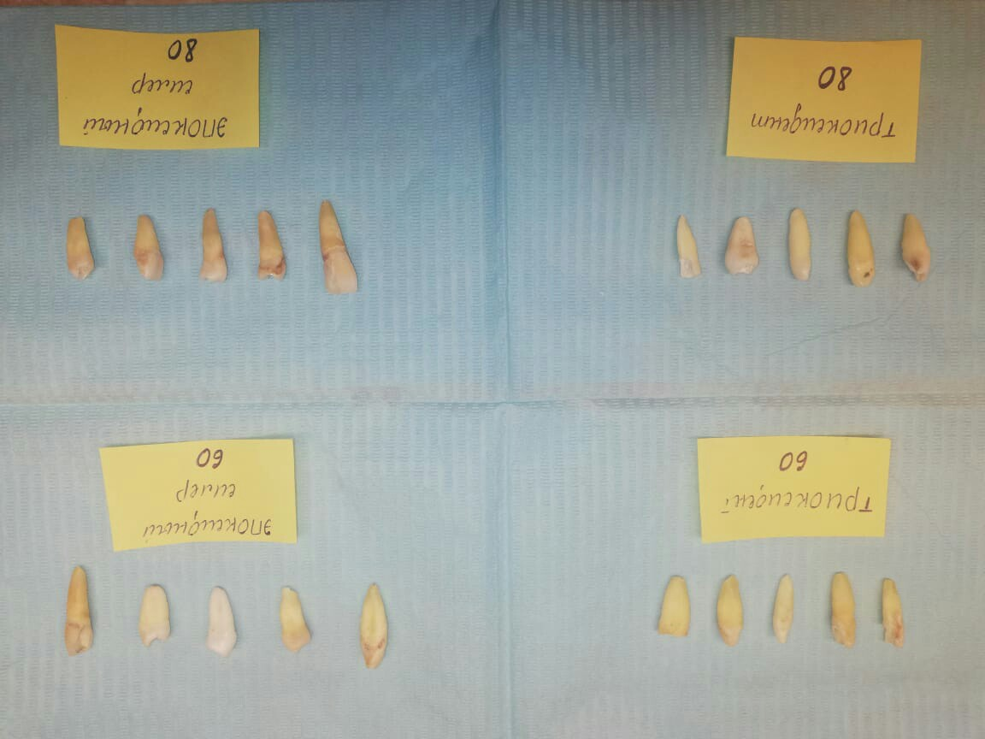

Рис. 1. Фотография запломбированных зубов

Перед пломбировкой корневые каналы зубов 2 и 4 группы тщательно высушивались на всю рабочую длину бумажными абсорбентами, в отличие от корневых каналов зубов 1 и 3 группы, которые оставлялись влажными, так как наличие влаги является важным условием для затвердевания Триоксидента.

Спустя 2 суток после пломбировки зубы помещались в раствор фторида диамина серебра – «Аргенат» (ВладМиВа) на 3 суток для придания контраста негерметичным участкам. Нужно отметить, что в раствор красителя зубы были помещены только апикально, а устья были предварительно обработаны адгезивом и закрыты жидкотекучим композитом «ДентЛайт» (ВладМиВа) для обеспечения корональной герметичности и предотвращения попадания красителя в полость зуба.

2.3. Описание методики микроскопии

После инструментальной и медикаментозной обработки корни зубов были распилены с помощью ортопедического сепарационного диска в продольном направлении и отправлены в ресурсный центр “Развитие молекулярных и клеточных технологий” СПбГУ для подготовки к микроскопическому исследованию.

Рис. 2. Образцы группы зубов №1

Рис. 3. Образцы группы зубов №2

Рис. 4. Образцы группы зубов №3

Рис. 5. Образцы группы зубов №4
В целях подготовки распилы зубов фиксировались на предметных стеклах двухсторонней электропроводящей углеродной клейкой лентой и покрывались электропроводящим клеем на основе серебра для создания электрического контакта с элементами камеры сканирующего электронного микроскопа, затем выдерживались в вакуумной камере в течение 3 часов для удаления влаги и воздуха. После этого на образцы для лучшей визуализации было нанесено углеродное напыление в аппарате LeicaEMSCD 500.
После подготовки корни зубов были исследованы под сканирующим электронным микроскопом TescanMIRA 3 LMU в режиме высокого вакуума на предмет качества очистки. Микрофотографии получены при увеличении 4000 раз. Областью исследования являлись участки поверхности стенок корневых каналов и участки поверхности корневых каналов в апикальной трети (на уровне 4 мм от рабочей длины).

ГЛАВА 3. РЕЗУЛЬТАТЫ ИССЛЕДОВАНИЯ

3.1. Полученные микрофотографии

1) В результате проведенного исследования было установлено, что в образцах групп 1 и 3 количество пор и пустот на границе пломбировочного материала и стенками корневого канала значительно меньше, в отличие от образцов групп 2 и 4 соответственно. Далее представлены примеры полученных микрофотографий:

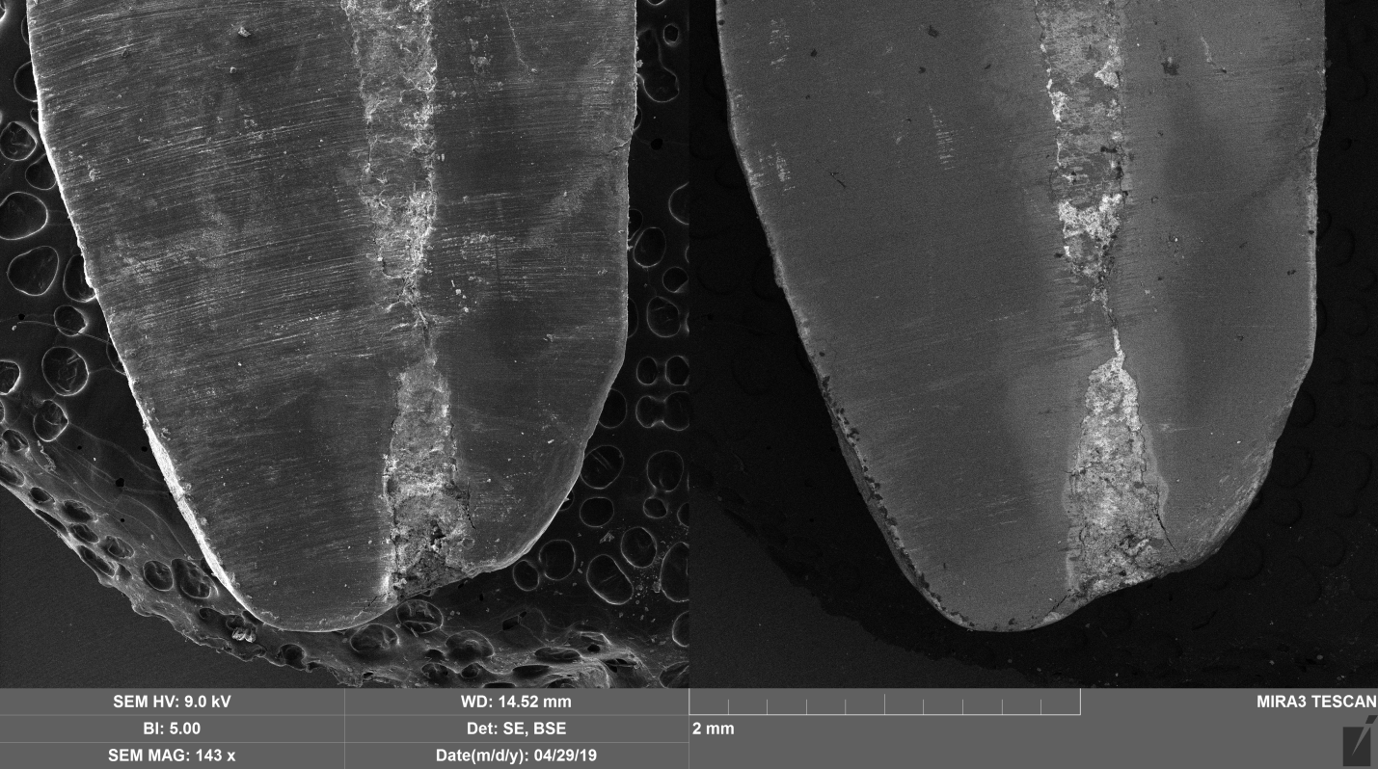

Рис. 6. Микрофотография пристеночной зоны образца №1

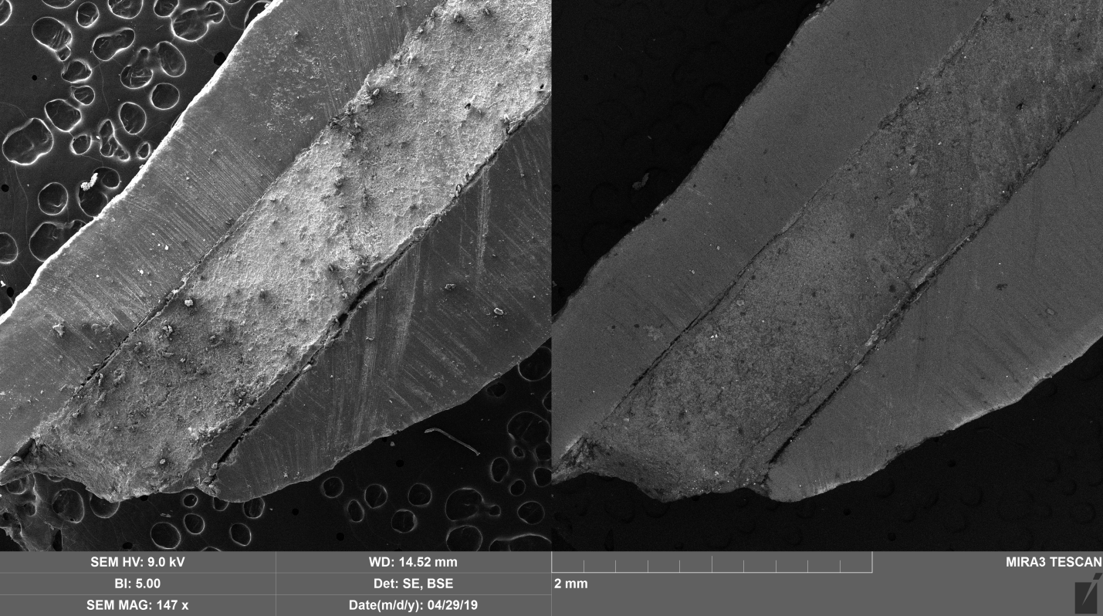

Рис. 7. Микрофотография пристеночной зоны образца №2

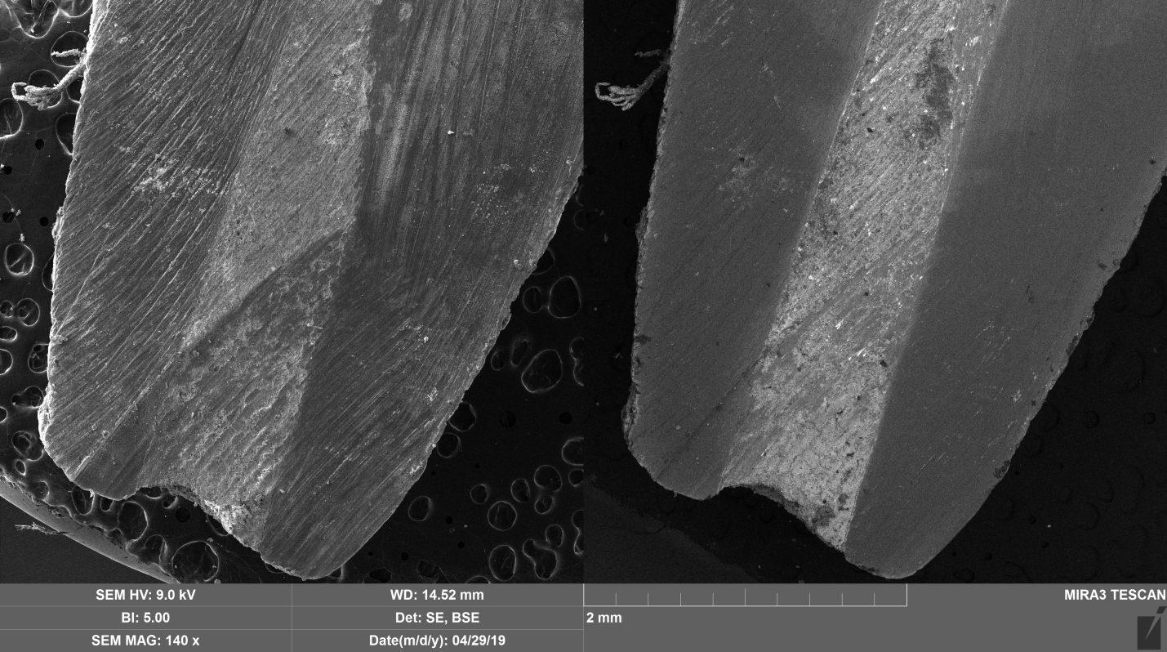

Рис. 8. Микрофотография пристеночной зоны образца №3

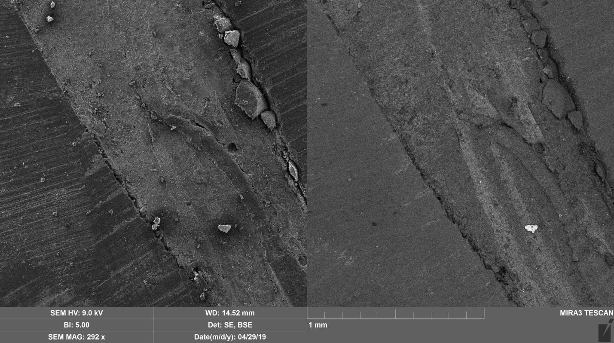

Рис. 9. Микрофотография пристеночной зоны образца №4

2) В результате исследования участков поверхностей корневых каналов в апикальной трети на предмет количественного и качественного состава контрастного вещества (ионов серебра) было обнаружено, что во всех исследуемых группах содержится определенное количество красителя. Далее представлены примеры полученных фотографий срезов препаратов и числовые данные содержания ионов красителя в срезах:

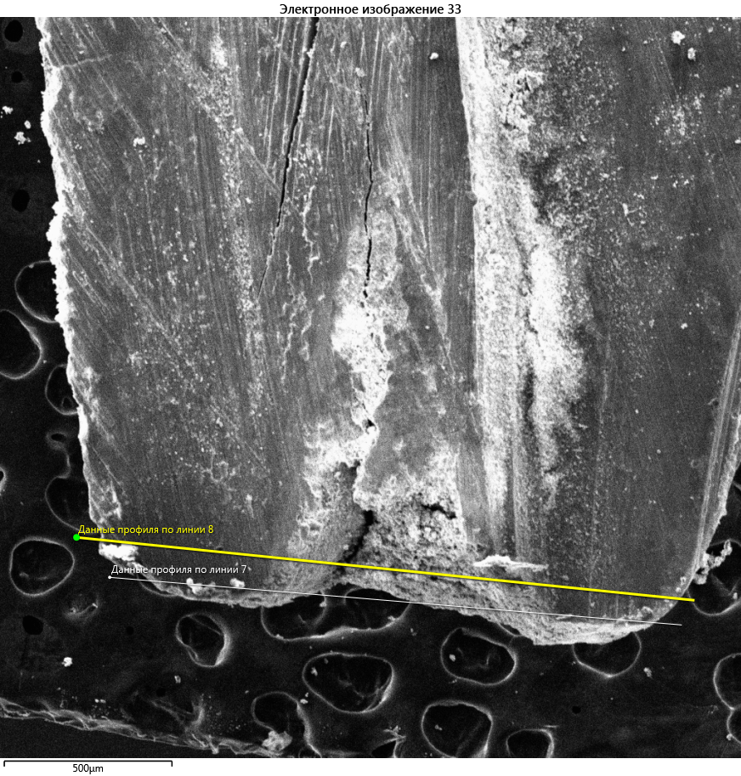
Рис. 10. Электронная микроскопия апикальной зоны образца №1 и ионный анализ поперечного среза

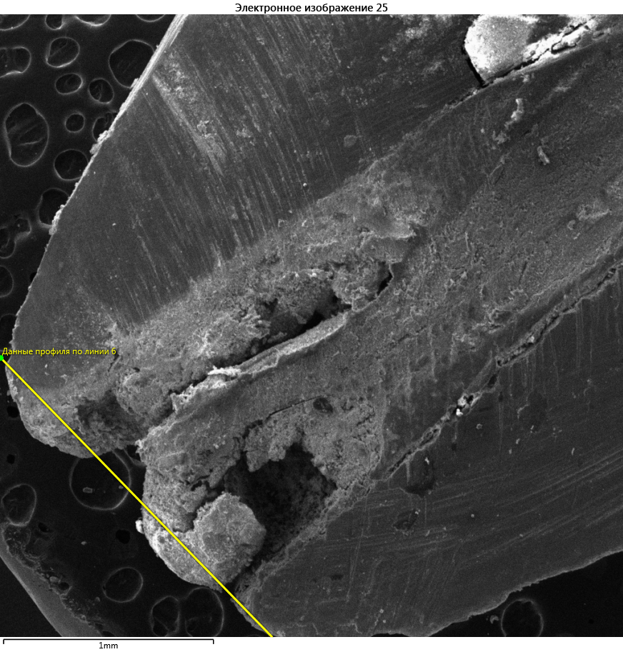

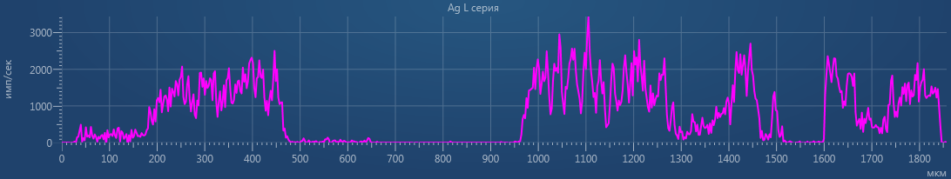
Рис. 11. Электронная микроскопия апикальной зоны образца №2 и ионный анализ поперечного среза
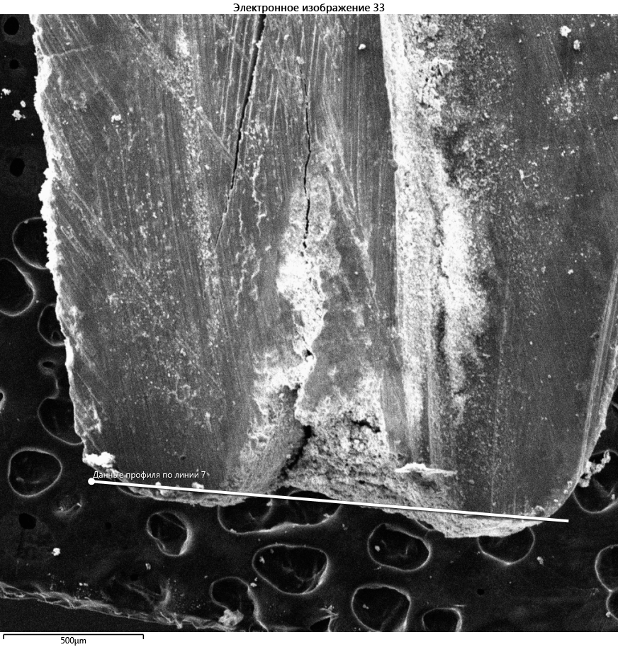

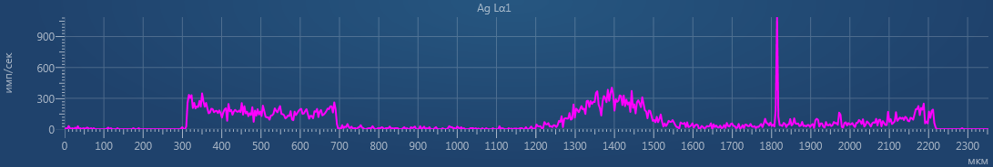
Рис. 12. Электронная микроскопия апикальной зоны образца №3 и ионный анализ поперечного среза

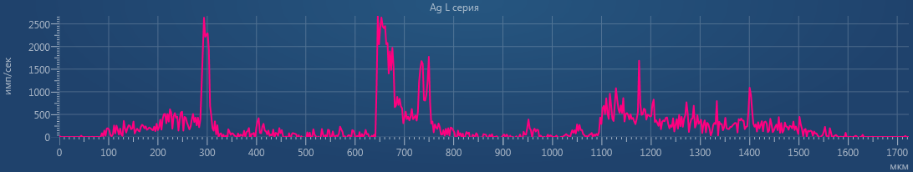
Рис. 13. Электронная микроскопия апикальной зоны образца №4 и ионный анализ поперечного среза

3.2. Статистическая обработка результатов

Все полученные микрофотографии и числовые данные электронной микроскопии были распределены по таблицам для каждой группы зубов:
Номер препарата | Содержание ионов серебра
1 | 1287
2 | 1193
3 | 982
4 | 1325
5 | 1088
Сумма | 5875
Средняя сумма | 1175
Средний процент | 11,75

Табл. 2. Содержание ионов серебра в группе «Триоксидент-80» (образец №1)

Табл. 3. Содержание ионов серебра в группе «Эпоксидный силер + гуттаперча -80» (образец № 2)
Номер препарата | Содержание ионов серебра
1 | 3124
2 | 2873
3 | 2958
4 | 3724
5 | 3391
Сумма | 16070
Средняя сумма | 3214
Средний процент | 32,14

Табл. 4. Содержание ионов серебра в группе «Триоксидент-60» (образец № 3)
Номер препарата | Содержание ионов серебра
1 | 409
2 | 427
3 | 389
4 | 373
5 | 442
Сумма | 1940
Средняя сумма | 388
Средний процент | 3,88

Табл. 5. Содержание ионов серебра в группе «Эпоксидный силер + гуттаперча -60» (образец № 4)
Номер препарата | Содержание ионов серебра
1 | 2292
2 | 2654
3 | 2780
4 | 2404
5 | 2570
Сумма | 12700
Средняя сумма | 2540
Средний процент | 25,4

Рис. 14. Процент микроподтеканий при размере верхушки 80 по ISO

Рис. 15. Процент микроподтеканий при размере верхушки 60 по ISO

Рис. 16. Динамика процента микроподтеканий для биокерамических силеров при увеличении размера верхушки по ISO

Рис. 17. Динамика процента микроподтеканий для эпоксидных силеров при увеличении размера верхушки по ISO
3.3. Выводы
- При изучении полученных результатов было выявлено, что эпоксидный силер не дает плотного краевого прилегания к стенкам корневого канала, что в дальнейшем приводит к образованию микрополостей и щелей, в то время как пломбирование биокерамическими силерами дает равномерное и герметичное заполнение канала и демонстрирует большее сцепление к корневому дентину.
- По результатам исследования на качественный и количественный состав ионов красителя можно сделать вывод о том, что пропускная способность биокерамического силера при размере верхушки 80 и 60 по ISO равна 11,75% и 3,88% соответственно, что значительно меньше показателей эпоксидного силера, имеющего результат 32,14% и 25,4% соответственно. Как итог, биокерамические силеры демонстрируют значительно меньшую степень проникновения красителя, в отличие от эпоксидного образца, что позволяет утверждать, что их герметизирующие свойства выше.
- Результаты исследования также позволяют оценить качество обтурации при различных размерах апекса. Исходя из того, что при верхушке 60 показатель разгерметизации равен 3,88%, а при увеличении размера апекса до 80 процент разгерметизации резко увеличивается до 11,75%, можно сделать вывод, что с увеличением размера верхушечного отверстия растет и вероятность неудач даже при применении биокерамичсеких силеров. Однако вероятность успеха не увеличивается и при использовании эпоксидных силеров , так как показатели микроподтеканий у них значительно выше – 25,4% при верхушке 60 по ISO и 32,14% при размере апекса 80 по ISO. Таким образом, при увеличении верхушечного отверстия наблюдается ухудшение течения процесса.

3.4. Заключение
В данном исследовании изучалась эффективность пломбировки корневых каналов биокерамическими силерами и сравнение их с эпоксидными силерами. Основное значение придавалось герметичной обтурации апикальной трети канала, так как исследовалась именно способность силера формировать барьер между широким верхушечным отверстием и тканями периодонта. Таким образом обосновывался факт применения биокерамических силеров при резорбциях и несовершенном апексогенезе.
В результате исследования было установлено, что существуют статистически значимые различия между обтурацией канала биокерамическими и эпоксидными силерами. В найденных на эту тему ранних исследованиях результаты несколько отличаются от результатов, полученных в настоящем исследовании. Однако основная тенденция и суть эксперимента четко прослеживаются. Различия могут быть объяснены погрешностями в методике выполнения исследования. Например, разные материалы и их аналоги, принадлежащие к группе биокерамических и эпоксидных силеров, время экспозиции в контрастном веществе, большее количество зубов и их групповая принадлежность. В совокупности все эти факторы могут являться причиной в возникновении некоторых несходств.
На данных имеющейся литературы было установлено широкое применение биокерамических материалов. Так, препараты на основе МТА глобально используются в детской эндодонтии при витальной ампутации временных зубов. Также они показаны при перфорациях корня и дна полости зуба, хирургической методике закрытия перфораций. Активно применяются при ретроградном пломбировании, используются при прямом покрытии пульпы при биологическом методе.
Также было установлено множество положительных свойств МТА: помимо высоких герметизирующих свойств, биокеармические силеры обладают также отличной биосовместимостью с тканью пульпы и служат толчком для образования дентинного мостика – высоко кальцифицированного дентина - реактивной новой ткани, которая защищает пульпу. Среди прочего, биокерамические материалы не приводят к выраженному воспалительному ответу в случае выведения в периапикальные ткани и благодаря высокому рН (12,8) обладает выраженным антибактериальным свойством. Также биокерамика обладает лучшей адгезией к стенкам корневого канала, в отличие от эпоксидного образца. Соответственно, не наблюдается микропор и микрощелей по ходу запломбированного канала, что определяется особенным эффектом небольшого расширения (0,002%).
Однако несмотря на ряд положительных свойств, препараты на основе МТА имеют значительные недостатки, к которым можно отнести трудности при распломбировке. Помимо этого биокерамика, как и любой препарат кальция, высушивает дентин и, как следствие, увеличивается хрупкость зуба. Кроме того, биокерамические силеры способны окрашивать дентин из-за наличия в составе солей тяжелых металлов и вследствие включения пигментов крови в процессе затвердевания. И, конечно, немаловажным недостатком является высокая цена матриала.
При проведении исследования сравнивались биокерамические и эпоксидные силеры на предмет апикальной герметизации при широких верхушечных отверстиях, а именно, 80 и 60 по ISO. Согласно результатам, показатели препаратов на основе МТА по всем характеристикам превосходят показатели эпоксидного силера. Однако даже биокеармический материал с увеличением размера апекса теряет свою эффективность, хотя и превышает соответственные показатели показатели эпоксидных материалов. Тем не менее, в настоящее время на стоматологическом рынке другой альтернативы не представлено, так что, на данный момент, состав и свойства биокерамики модернизируются и продолжают развиваться.
Результаты проведенного исследования позволили оценить и доказать положительное влияние биокерамических силеров на качество обтурации канала относительно эпоксидных силеров. Эти результаты теоретически обоснованы, практические подкреплены и обусловлены особенностями состава и отличительными свойствами.

3.5. Практические рекомендации
На основании проведенного исследования можно дать следующие практические рекомендации:
- В силу того, что биокерамические силеры являются материалами резерва и обладают рядом отрицательных свойств на ткани зуба, резонным является их применение строго по показаниям (в данном исследовании при большом размере апекса). Для достижения максимального эффекта и минимальных побочных реакций от их использования необходимо четко соблюдать рекомендации по применению.
- В связи с тенденцией увеличения участков разгерметизации при увеличении размеров верхушки, рекомендуется отдавать предпочтение биокерамическим силерам в виду их эффективных показателей относительно эпоксидных образцов.

СПИСОК ЛИТЕРАТУРЫ

Книги:
- Беер Р., Бауман М.А., Киельбаса А.М. (2008). Иллюстрированный справочник по эндодонтологии. Москва:МЕДпресс-информ. - 240 с.

Бердженхолц Г., Хорстед-Биндслев П., Рейт К.(2013). Эндодонтология. Москва: Таркомм. - 408 с.

Дмитриева Л.А., Макашовский Ю.М. (2009) Терапевтическая стоматология: национальное руководство. Москва: ГЭОТАР-Медиа. – 912 с.
- Коэн С., Бернс Р. (2007). Эндодонтия. Санкт-Петербург: STBOOK – 1026 с.

Николаев А.И., Цепов Л. М. (2001). Практическая терапевтическая стоматология. Москва: МЕДпресс-информ. - 928 с.
- Петрикас А. Ж. (2006). Пульпэктомия. Учебное пособие для стоматологов и студентов. — 2-е изд. Москва: АльфаПресс. - 300 с.
- Тронстад Л. Клиническая эндодонтия. Москва: МЕДпресс-информ, 2009. - 288 с.
- Burnett G.W., Schuster G. S. (1982).Microbiología oral y enfermedad infecciosa. Puerto Rico: Panamericana. - 504 с.
- RubinE., FarberJ. L. (1990). Essential pathology.Philadelphia: J.B. Lippincott Co. – 850 с.

Статьи из журналов:
- Abdullah M., Yuan-Ling Ng, Gulabivala K., Moles D., Spratt D. (2005).Susceptibilities of two Enterococcus faecalis phenotypes to root canal Medications. J. of Endod., № 1, V. 31. p. 30-36.
- Batur Y.B., Erdemir U., Sancakli H.S. (2013). The long-term effect of calcium hydroxide application on dentin fracture strength of endodontically treated teeth. 29(6). Endodontics Dental Traumatology journal: р. 461-4.
- Camilleri, J. (2008). Characterization of hydration products of mineral trioxide aggregate. International Endodontics Journal: V. 41. p. 408-417.
- Camilleri, J. (2006). Mineral trioxide aggregate: A review of the constituents and biological properties of the material . International Endodontics Journal: V. 39. p. 747-754.
- Chen L., Song J., Kim S., Iqbal M. (2005). Removal efficiency of calcium hydroxide intracanal dressing. J. of Endod., № 3, V. 31.р. 223.
- Detwiler K., Johnson B., Neach C., Ashrafi S., BeGole E. (2005). The effect of calcium hydroxide paste as an intracanal medication on canal leakage using two resin sealers. J. of Endod., № 3, V. 31. р. 223.
- Doyon G., Dumsha T., von Fraunhofer J. (2005). Fracture resistance of human root dentin exposed to intracanal calcium hydroxide. J. of Endod., № 3, vol. 31. p. 230.
- Foreman, P.C. (1990). A review of calcium hydroxide / P.C. Foreman, I.E. Barnes. International Endodontic Journal. V. 23 (6). p. 283-297.
- Gomes B., Souza S., Ferraz C., Taixeira F., Zaia A.. (2003). Effectiveness of 2% chlorhexidine gel and calcium hydroxide against Enterococcus faecalis in bovine root dentine in vitro. Int End J. - vol. 36. p. 267– 275
- Guiotti F.A., Kuga M.C., Duarte M.A., Sant'Anna A.J., Faria G. (2014). Effect of calcium hydroxide dressing on push-out bond strength of endodontic sealers to root canal dentin. Brazillian Oral Reserch: р.28.
- Hawkins J.J., Torabinejad M., Li Y., Retamozo В. (2015). Effect of three calcium hydroxide formulations on fracture resistance of dentin over time.31(5). Endodontics Dental Traumatology journal: р. 380-4.
- Lee, S.-J. (1993). Sealing ability of a mineral trioxide aggregate for repair of lateral root perforations / S.-J. Lee, M. Monsef, M. Torabinejad. Journal of Endodontics: V. 19(11). p. 541-544.

Naaman A., Kaloustian H., Abboud N.N., Ounsi H.F., Ricci C., Medioni E. (2008). Influence of calcium hydroxide intracanal medication on the sealing ability of warm gutta-percha. 56(4).General Dentistry: р. 348-52.
- Neelakantan P., Sriraman P., Gutmann J.L. (2017). Removal of calcium hydroxide intracanal medicament by different irrigants and irrigating techniques: a cone beam computed tomography analysis. 65(6). General Dentistry: р. 45-49.
- Nerwich A., Figdor D., Messer H.H. (1993). pH changes in root dentin over a 4-week period following root canal dressing with calcium hydroxide. 19(6). Journal of Endodontics: р. 302-6.
- Parirokh M, Torabinejad M. (2010) . Mineral trioxide aggregate: a comprehensive literature review – part III: clinical applications, drawbacks, and mechanism of action. J Endod: р. 400–13.

Ricucci D., Vera J., Siqueira J.F. Jr., Loghin S., Fernández N., Flores B., Cruz A.G. (2012).One- versus two-visit endodontic treatment of teeth with apical periodontitis: a histobacteriologic study.38(8). Journal of Endodontics: р.1040-52.
- Said F., Moskovitz M. (2018). An in vitro comparison of effect on fracture strength, pH and calcium ion diffusion from various biomimetic materials when used for repair of simulated root resorption defects. 42(2). Journal of Clinical Pediatric Dentistry: р. 146-149.

Said F., Moskovitz M. (2018). Effect of сalcium hydroxide as a root canal dressing material on dentin fracture strength in primary teeth - in vitro study. 42(2). Journal of Clinical Pediatric Dentistry:р. 146-149.
- Safavi E., Spangberg L., Langeland K. (1990). Roоt canal dentinal tubule disinfection. Journal of Endodontics: р. 207-210.
- Safavi K.E., Nichols F.C. (1993). Alteration of biological properties of bacterial lipopolysaccharide by calcium hydroxide treatment. 19:76. Journal of Endodontics: р. 76–8.
- Schroder U. (1985). Effects of calcium hydroxide-containing pulp capping agents on pulp cell irrigation, proliferation, and differentiation. Journal of dental research: р. 541-548.
- Schuurs A.H.B., Gruythuysen R.J.M., Wesselink P.R. (2000). Pulp capping with adhesive resin-based composite versus calcium hydroxide: a review. Endodontics Dental Traumatology journal: р. 240-250.
- Torabinejad, M. (1999). Clinical applications of mineral trioxide aggregate. M. Torabinejad,N. Chivian. Journal of Endodontics. V. 25(3). p. 197-205.
- Torabinejad M., Hong C., McDonald F., Pitt Ford T. (1995). Physical and chemical properties of a new root-end filling material. Journal of Endodontics. V. 21(7). р. 349-353.
- Vora M., Wenckus C., Johnson B., BeGole E., Fresco R. (2004). In VitroEffect of 3 Calcium Hydroxide Formulations on Root Dentin pH. J.of Endod., № 12, V. 30. p. 11-25.
- Wang J.D., Hume W.R. (1998). Diffusion of hydrogen ion and hydroxyl ion from various sources through dentine.21(1). International Endodontics Journal: р. 17-26.
- Weiger R., Rosendahl R. (2000). Lost C. Influence of calcium hydroxide intracanal dressings on the prognosis of teeth with endodontically indused periapical lesions. Int End J. V. 33. p. 219 – 226.
- Антанян, А.А. (2007). Гидроокись кальция в эндодонтии: Обратная сторона монеты. Критический обзор литературы. Эндодонтия today. № 1: с. 59-69.
- Антанян А. А. (2007). Эндодонтическое лечение в одно посещение: современные стандарты. Части VI-VIII лечение апикальных периодонтитов в одно посещение (часть 1). Эндодонтия today № 1: с. 59–69.
- Беляева Т., Болячин А. (2012). Основные свойства и биологические эффекты препаратов на основе гидроксида кальция. DentArt: с. 69-74.
- Каменских М.В. (2012). Сравнительная характеристика эндодонтических силеров . Фармгеоком-Информ. №5: с. 29.
- Косилова А.С., Осколкова Д.А., Плешакова Т.О., Луницына Ю.В., Токмакова С.И. (2012). Сравнительная характеристика современных силеров и предпочтения врачей-стоматологов. Проблемы стоматологии №5: с. 26-30.
- Митронин А.В., Русанов Ф.С., Герасимова М.М. (2013). Лабораторная оценка влияния качества обработки корневых каналов от гидроксида кальция на адгезию корневых силеров. Эндодонтия Today № 1: с. 21-24.
- Субботина А.В., Дмитракова Н.Р., Колесников С.Н., Субботин В.А.(2015). Сравнительная оценка удаления гидроокиси кальция из корневого канала: исследование invitro. Стоматология № 3: с. 21-23.
- Терехова Т.Н., Мельникова Е.И., Боровая М.Л. (2010). Опыт лечения апикального периодонтита постоянных зубов с незаконченным формированием корней. (9-1). Стоматология детского возраста и профилактика: с. 20-25.
- Токмакова С.И., Жукова Е.С. (2008). Клиническая эффективность применения препаратов гидроокиси кальция для лечения деструктивных форм хронического периодонтита.(4-41).Институт стоматологии: с. 46-4.
- Чистякова Г.Г. (2001). Сравнительная оценка адгезионной прочности силеров к корневому дентину in vitro. Стоматологический журнал: с. 31- 32.
- Чистякова Г. Г. (2006). Сравнительная оценка эффективности применения корневых силеров при эндодонтическом лечении. Стоматологический журнал: с.20-34.

